阿里云实验三：NAS存储

课程目标：
- 了解NAS存储
- 了解NFS文件系统
- 理解文件系统“挂载”
- 学习相关Linux命令

注意事项：
1.请使用chrome浏览器/360浏览器进行相关操作。
2.做完实验及时释放阿里云资源。

相关文档及链接：
https://help.aliyun.com/document_detail/27518.html?spm=a2c4g.11186623.6.542.655a8c3dPkZPtP
https://help.aliyun.com/document_detail/27526.html?spm=a2c4g.11186623.6.563.f4418c3dtEtB1c

实验步骤：
- 创建虚拟机实例，操作系统选择centos，版本7.6。
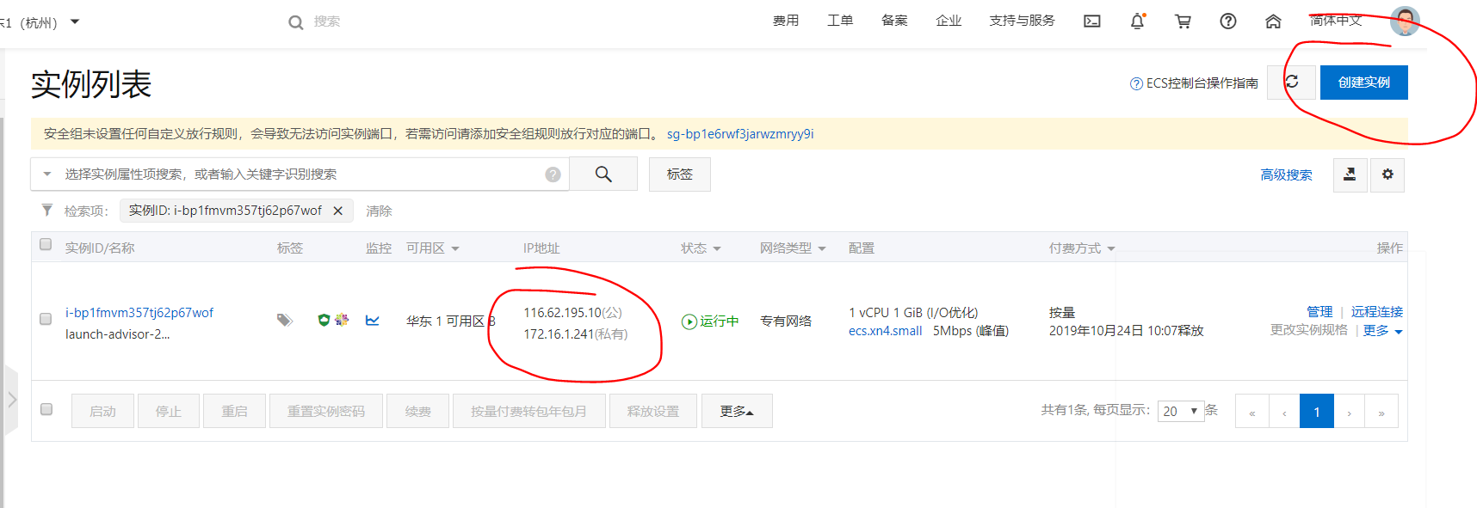
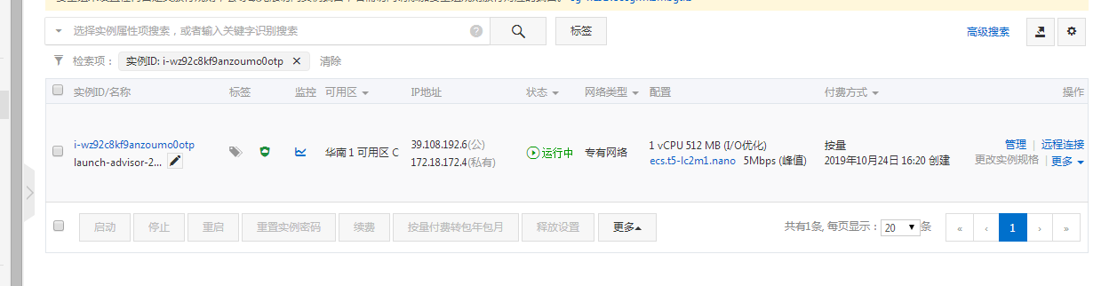
- 创建NAS（包含创建文件系统，添加挂载点两个操作）选择按量付费类型，注意选择地域和可用区与虚拟机实例地点一致。
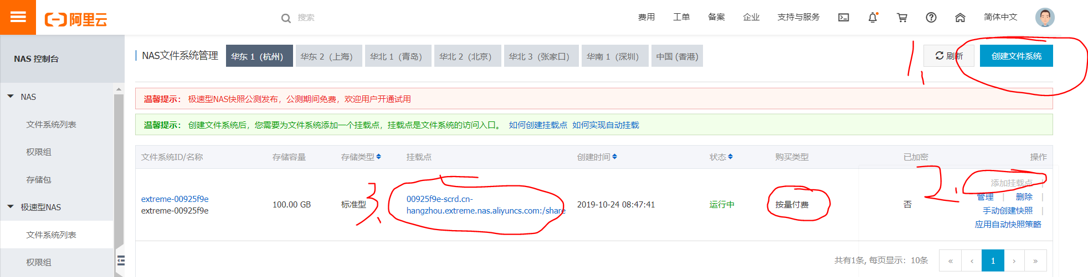

- 获取挂载命令，点击“管理”进入文件系统详细页面，鼠标停留在“挂载地址”，会自动显示挂载命令，如：
sudo mount -t nfs -o vers=3,proto=tcp,nolock,noresvport 00925f9e-scrd.cn-hangzhou.extreme.nas.aliyuncs.com:/share /mnt
sudo mount -t nfs -o vers=3,proto=tcp,nolock,noresvport 02802029-x3vy.cn-shenzhen.extreme.nas.aliyuncs.com:/share /mnt

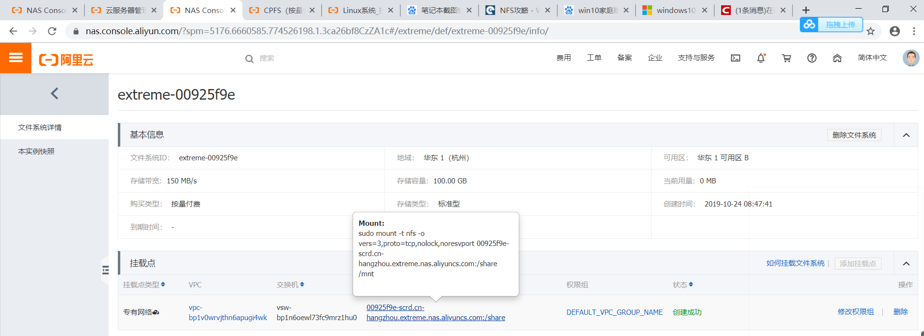

- 安装NFS客户端，进入Linux操作系统后，执行命令：yum install nfs-utils。命令回显提示是否安装，选择Y，执行安装。等待安装完毕。
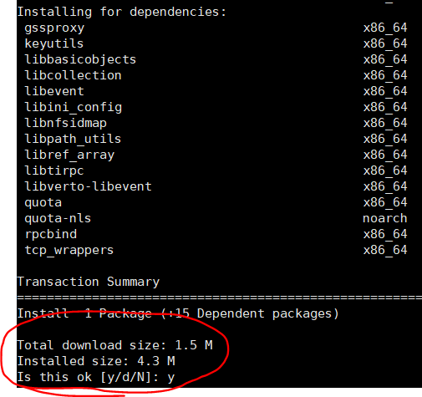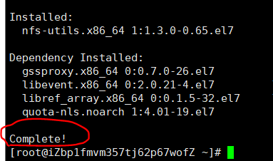
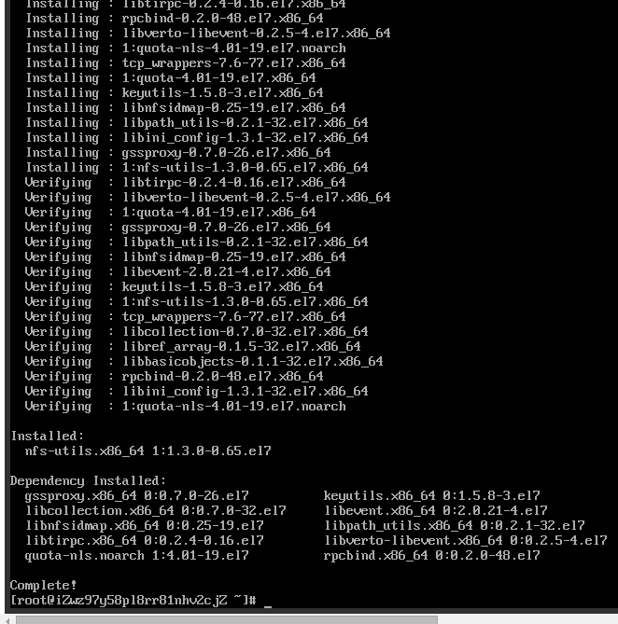
- 执行挂载命令（第3步获取的命令），执行后执行mount -l，确认挂载成功。
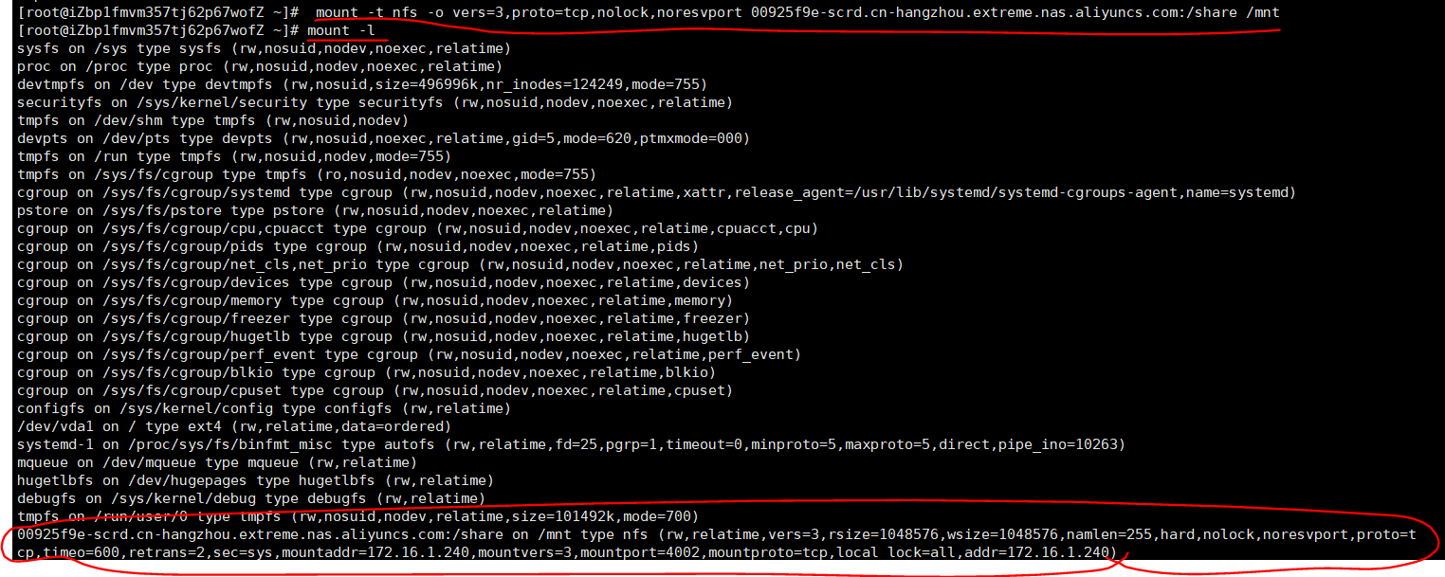
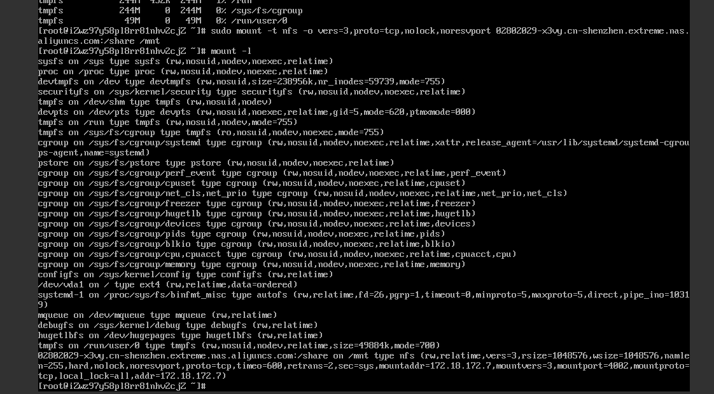
使用df -f查看挂载后的文件系统大小和使用率。
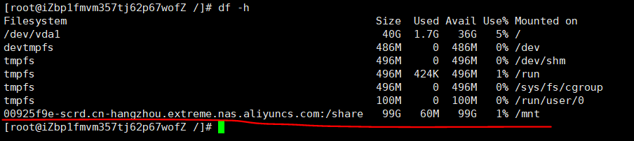
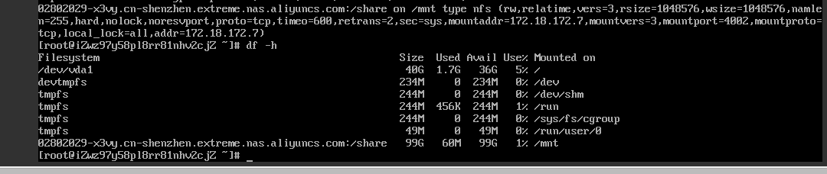
- 进入到/mnt目录创建一个100M的文件，文件名：你的学号.big
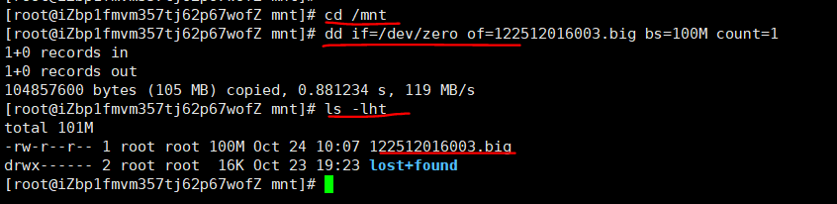
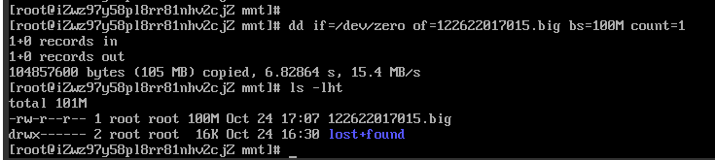
- 卸载NFS文件系统
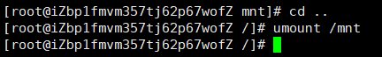

作业5提交要求：
提交要求：相应结果进行截图，整合在一个word文档，提交到FTP。相应截图示例如下：
截图1：挂载后的NFS文件系统截图
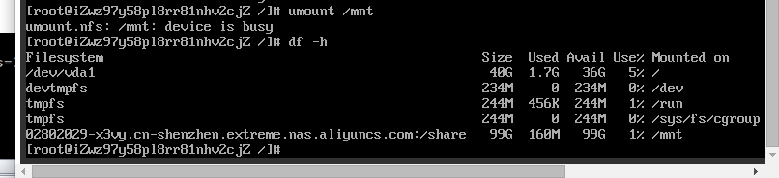

截图2：进入挂载目录后创建文件截图

练习题：
- Linux中挂载文件系统的命令是_______，卸载文件系统的命令是_____.
- NAS全称是________，NAS常用的文件系统是______和______.

